19 сентября 2014 года в актовом зале МБОУ Хову-Аксынская СОШ состоялась отчетно-выборная конференция Чеди-Хольской районной организации Профсоюза работников народного образования и науки РФ по РТ.
На конференции присутствовали 24 делегата первичных профсоюзных организаций Чеди-Хольского района.
В работе конференции приняли участие правовой инспектор труда, юрист Регионального отделения Профсоюза работников народного образования и науки РФ по РТ Сафронова Инна Владимировна, председатель Кызылской городской организации Профсоюза Некрасова Ирина Владимировна, начальник Управления образования Чеди-Хольского района Уважа Жанна Борисовна, а также ветераны профсоюзного движения Чеди-Хольского района.
С докладом о деятельности районной организации Профсоюза выступила председатель районного комитета Баклагина Марина Александровна.
Она подробно рассказала присутствующим о работе районной организации Профсоюза, акцентируя внимание на самых важных направлениях деятельности районного, республиканского комитетов Профсоюза и Общероссийского Профсоюза образования. После выступления Марины Александровны вниманию присутствующих был представлен доклад председателя ревизионной комиссии районной профсоюзной организации.
Работа районной профсоюзной организации признана удовлетворительной.
По итогам открытого голосования единогласно председателем Чеди-Хольской районной организации Профсоюза работников народного образования и науки РФ избрана Ирина Александровна Капошина.
Конференция завершилась награждением профсоюзного актива.
- Почетной грамотой Общероссийского Профсоюза образования - 2 человека,
- Почетной грамотой РОПРОН РФ по РТ - 16 человек,
- Почетной грамотой Чеди-Хольского районного комитета - 28 человек.

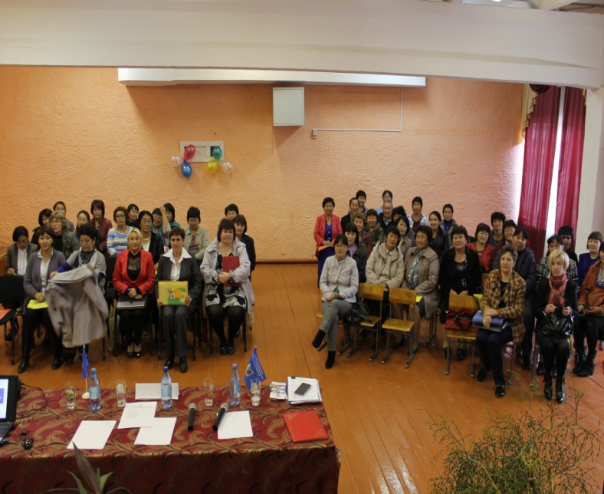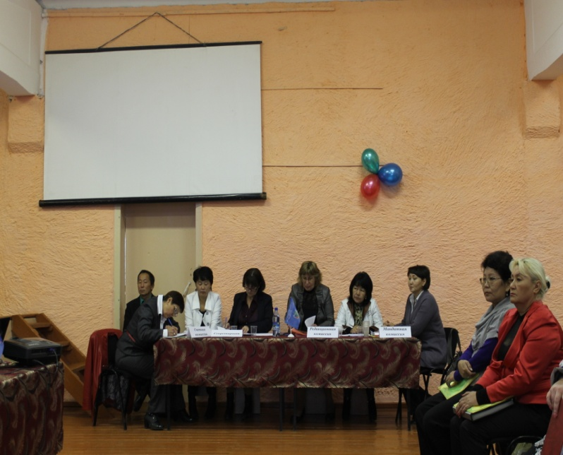

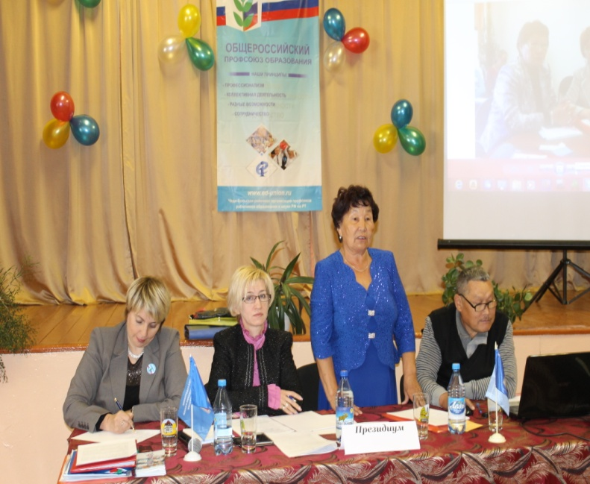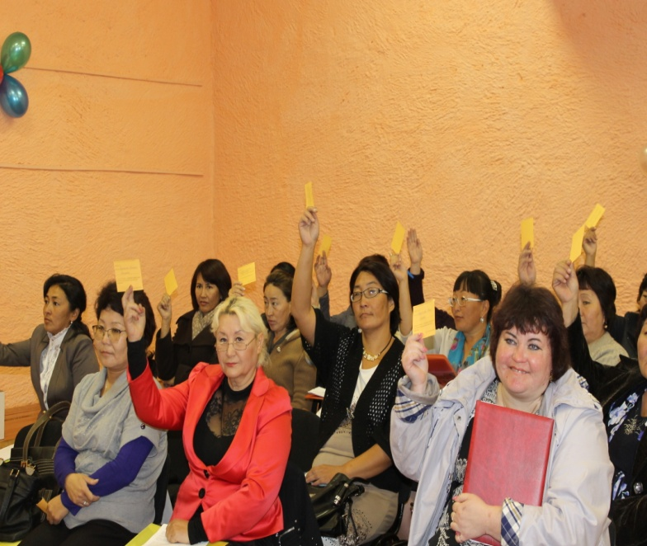
Выступает Шигжал Тамара Викторовна Голосуем единогласно!
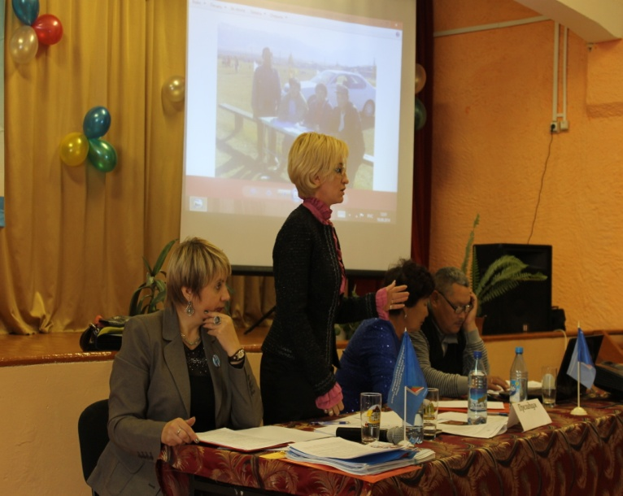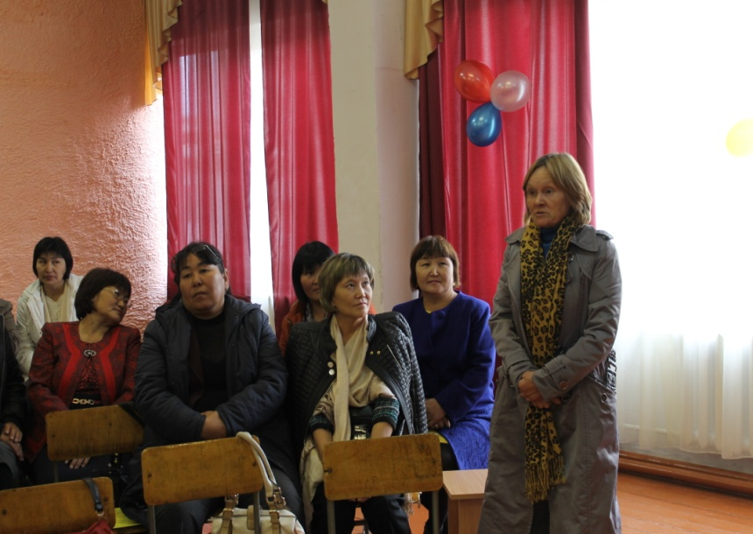
Обсуждаем, разъясняем….. Выступление Ольги Долгих о работе ПОП МБОУ СОШ,
Кожкома

НАГРАЖДЕНИЕ
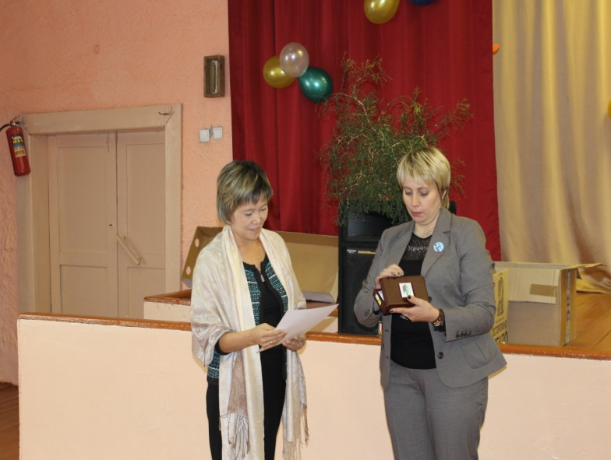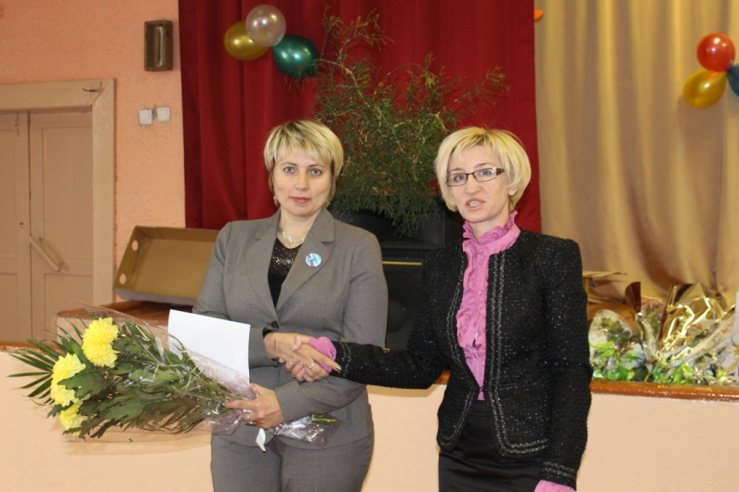
Жанна Уважа ( начальника УО) - Марина Баклагина – за многолетний и
за социальное партнерство плодотворный труд в Профсоюзе

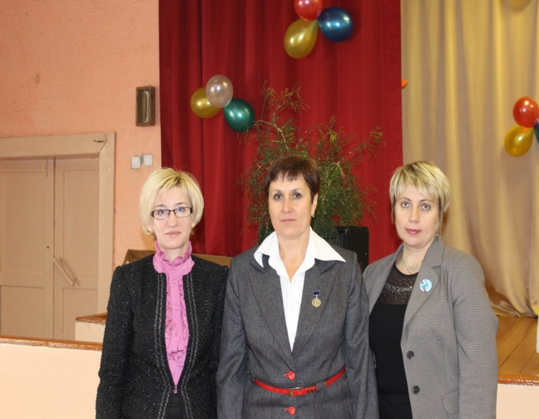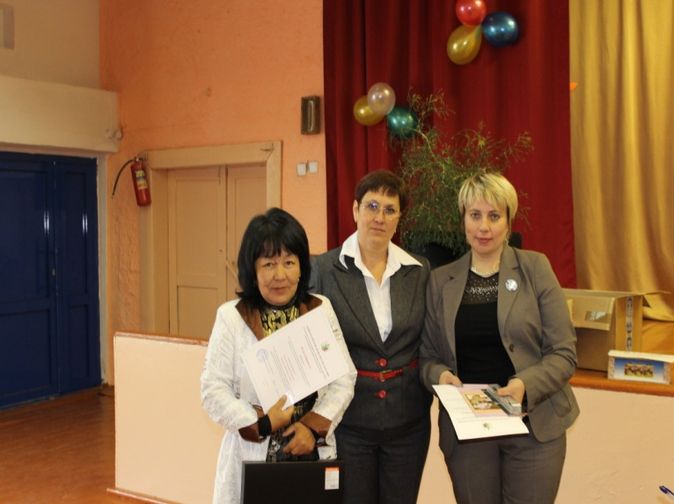
Ирина Капошина нагрудный знак Галина Монгуш (директор МБОУ СОШ с.Элегест)
за отличную работу в Профсоюзе за социальное партнерство
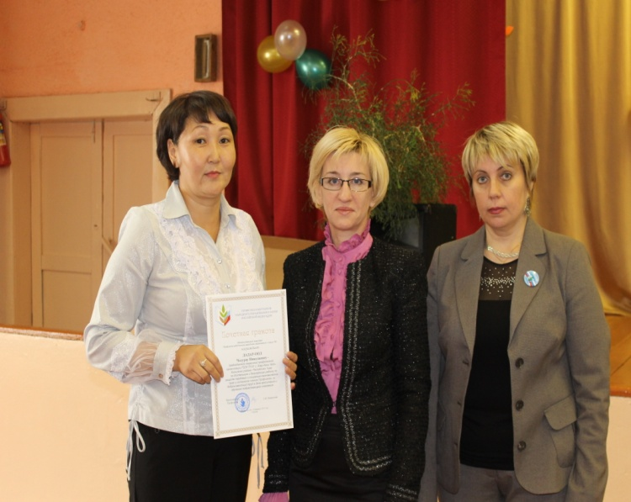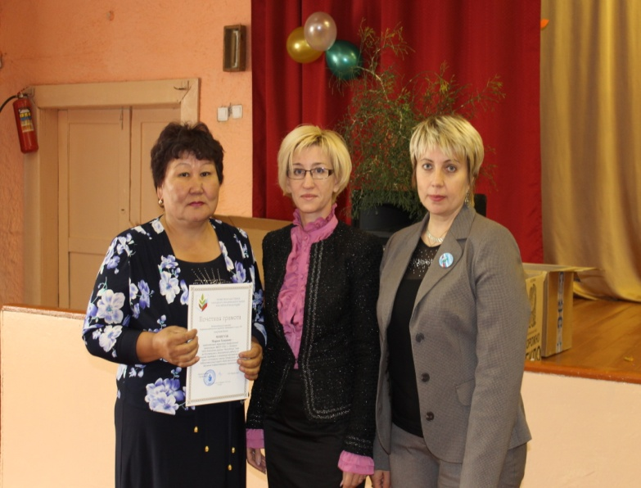

Почетными Грамотами ЦС Общероссийского Профсоюза образования - Чодура Дадар-оол ( председатель ПОП ГБПОУ), Мария Монгуш (председатель ПОП МБОУ СОШ с.Элегест)

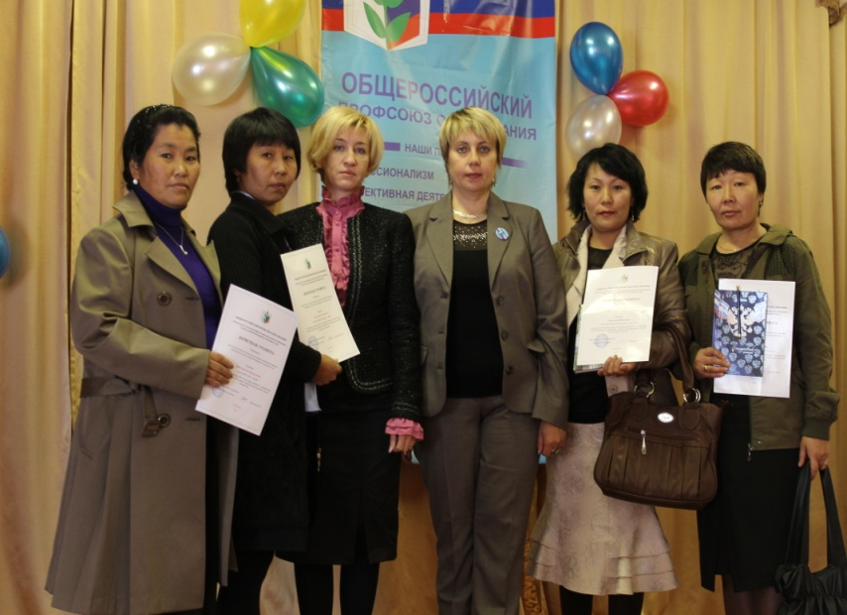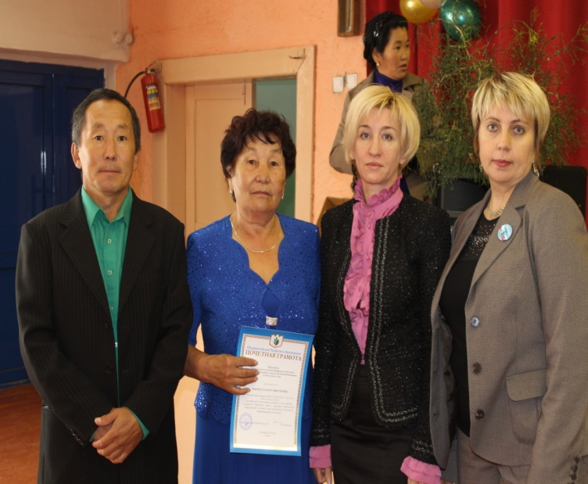

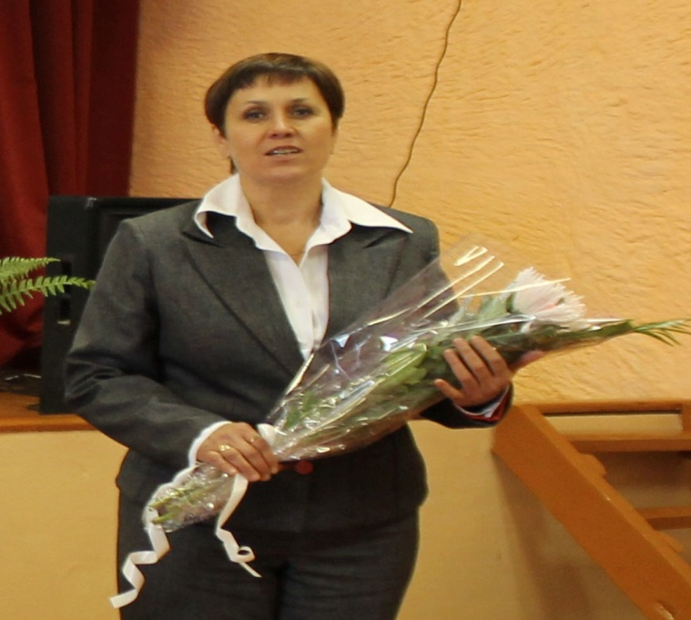

Ирина Александровна!
Поздравляем Вас с должностью председателя
Чеди -Хольской кожуунной организации Профсоюза
работников народного образования и науки РФ по РТ

Желаем Вам огромного творческого вдохновения в профсоюзной работе на радость членам Профсоюза и их семьям! Возможности оживить профсоюзную работу, сделать профсоюзную организацию привлекательной для большинства работников огромны . Мы желаем Вам превратить возглавляемую профсоюзную организацию в лучшую из лучших! Пусть в дальнейшей работе Вас не покидает оптимизм, и удача всегда будет с Вами!
Желаем Вам долгих лет счастливой жизни, крепкого здоровья и исполнения всех желаний! Оставайтесь всегда такой же обаятельной и прекрасной!

